

Газета МБДОУ «ЦРР - Детский сад «Ласточка » 2012 г. № 12

**В конце учебного года, перед самым выпускным, девочки подготови- тельных групп приняли участие в необычном мероприятии. Такого у нас в детском саду еще не бывало. Повара ДОУ решили провести с выпускницами мастер-класс по приготовлению булочек.**

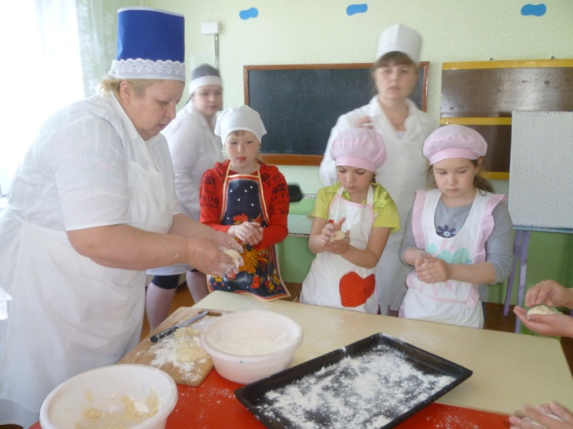Перед тем как заняться их приготовлением, девочки сходили на экскурсию на пищеблок. Здесь все для них было интересно: огромная мясорубка и картофелечистка, миксер, который может вымесить тесто и взбить крем на все булочки или кексы сразу. Универсальные устройства по приготовлению пищи поразили воображение будущих хозяек не только своими размерами, но и функциональностью. Девочкам рас-сказали о том, как готовится тесто на булочки: какие ингредиенты для этого нужны, в каких условиях и как долго выстаивается тесто.

На следующий день повара Баева Л.А., Гаврикова Н.С. и Краузе А.В. пришли в группы. Они принесли с собой все необходимое для приготовления булочек с кремом: муку, тесто, крем,

листы, на которых они будут выпека-

ться. Девочки надели колпаки и фар -

туки и с нетерпением ждали, когда же начнется процесс приготовления. Повара терпеливо и обстоятельно рассказывали и показывали, как выкатать булочку, чтобы она была ровной и красивой. Конечно, это оказалось не так просто сделать: тесто прилипало к рукам, булочки никак не хотели получаться ровными. От усер- дия маленькие кондитеры пере пачкались мукой и тестом, но все же каждой удалось приготовить 2-3 булочки: ведь нужно было угос- тить и своих друзей-мальчишек, которые с инте- ресом наблю- дали за процессом приготовления, улыбались, глядя на старания под- ружек. Перед тем, как положить бу- лочки на листы, девочки обильно намазали их вареным сгуще- ным молоком.

Самым сложным оказалось дож- даться готовых изделий. Хотя дети знали, что тесто должно расстояться, затем булочки, нужно испечь, остудить и только тогда их принесут в группу, но то и дело спрашивали у воспитателей, как долго еще ждать.

На полдник аппетит у всех был отлич-

ный, ведь выпечка получилась просто «супер». То ли тесто было особенным,

то ли мастерицы превратили обычное тесто в волшебное, но, скорее всего, причина в том, что девочки делали их

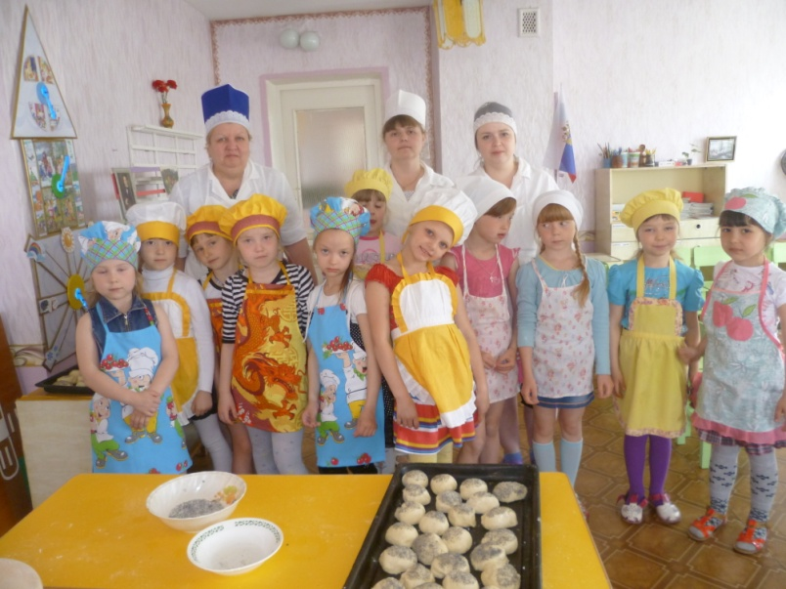сами, вложили в них все свое старание и умение. Ведь всем известно, что все к чему приложил свои руки, над чем трудился с желанием и любовью получается особенным.

Такой опыт обязательно найдет продолжение в практике ресурсного центра детского сада «Организация питания в образовательном учрежде -

нии». Подобные мероприятия не только дают детям опыт трудовой деятельности, удовлетворение от полученного результата, но и воспитывают у дошкольников уважение к труду других людей. Кроме того, экскурсии на кухню и мас-

тер-классы поваров помогут сформировать у детей привычку к здоровому питанию, повлияют на их пищевые пристрастия и вкусовые предпочтения, что является одной из главных задач работы ресурсного центра

**Пьяновская З.З.,**

**старший воспитатель**

